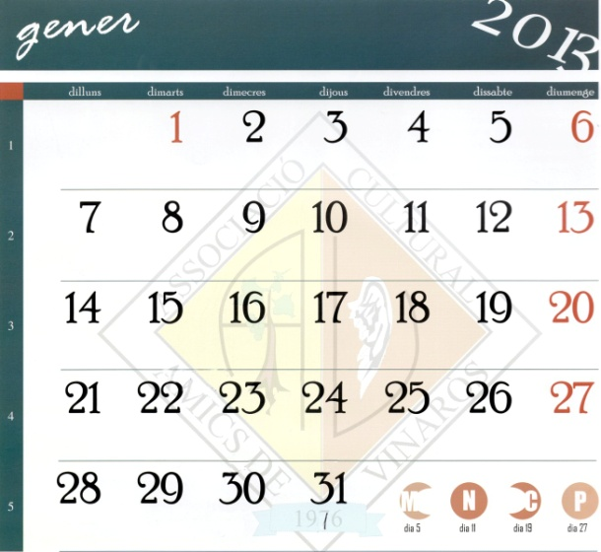

 **Dia 10.- Junta Directiva de l'Associació, en la que s'acorda l'edició d'una nova pàgina Web, que s'adapte millor a les necessitats d'informació**

**Dia 26.- En els locals socials, l'Associació Cultural de Traiguera, entrega diplomes d'agraïment a Agustín Delgado i a 'Amics de Vinaròs'"**